Zapraszamy do konkursu plastycznego
uczniów klas IV - VI
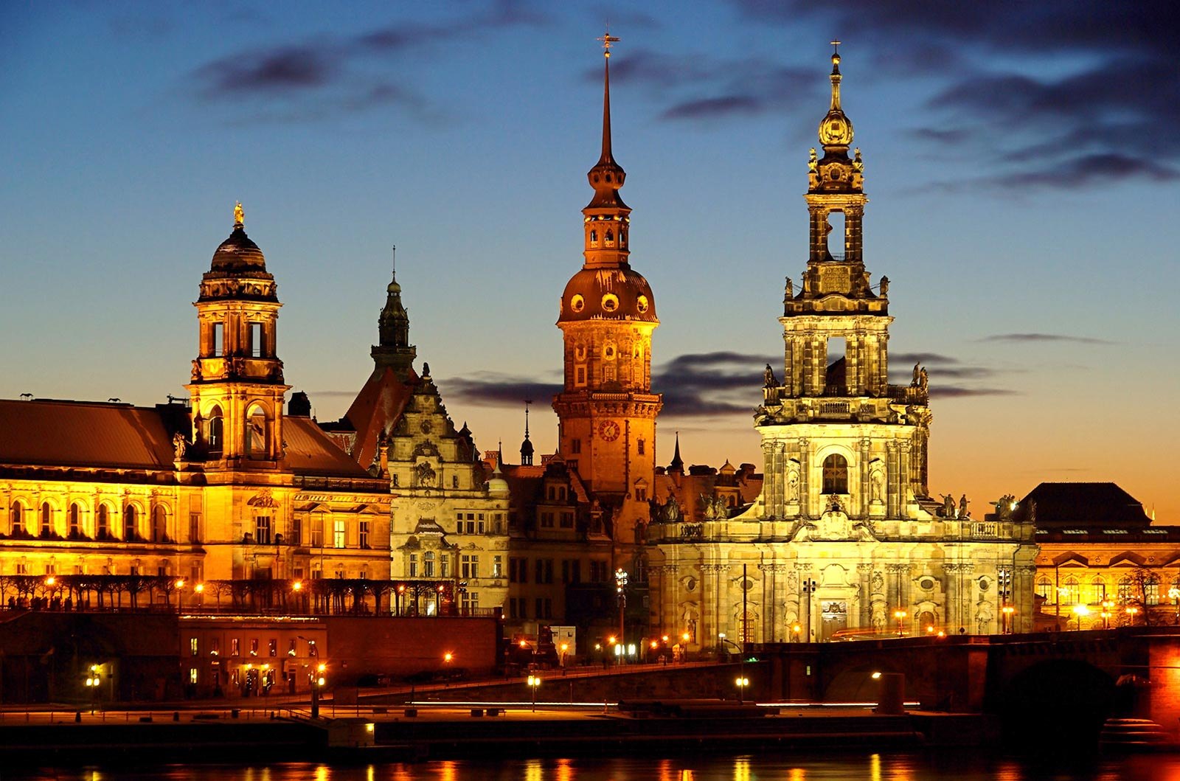
http://www.kultur-service.eu/slowianskie-drezno
Drezno było pierwotnie słowiańską osadą, która powstała na moczarach, a konkretnie na ich pagórkach. Rzym powstał na siedmiu, Drezno na trzech!

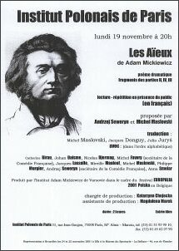
Temat pracy konkursowej:

Przedstaw miejsce, które Adam Mickiewicz odwiedził w czasie swoich podróży, lub w którym przebywał dłuższy czas.
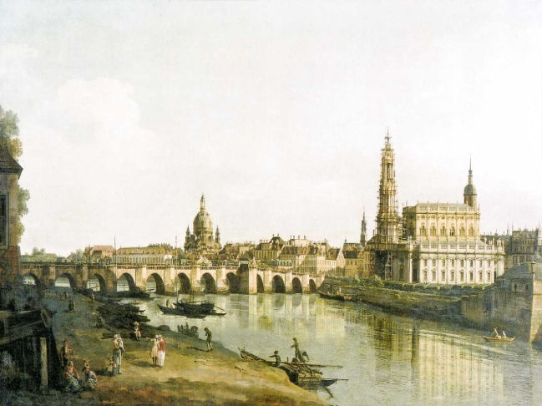
Źródła: gazetka na korytarzu szkolnym pod hasłem „Adam Mickiewicz - podróżnik otwarty na świat”, Kalendarium Adama Mickiewicza (do pobrania w bibliotece szkolnej), zdjęcia, książki, grafika internetowa.

Format pracy: A 3
Technika rysunkowa lub malarska.
Opis informacyjny:
- Na dole strony rysunkowo – malarskiej zapisz lub przyklej nazwę miejsca, które podziwiamy w Twoim wykonaniu.
- Pracę podpisz imieniem i nazwiskiem w prawym narożniku.
- Termin/ miejsce oddania pracy: do 2 grudnia br./ biblioteka szkolna.
Drezno www.google.pl

Galeria artystyczna otwarta! Kibicujemy Twojej inwencji artystycznej!
Zespół do spraw patrona
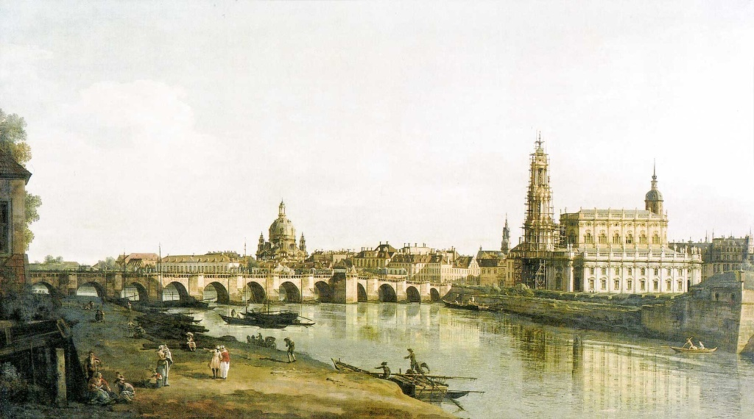
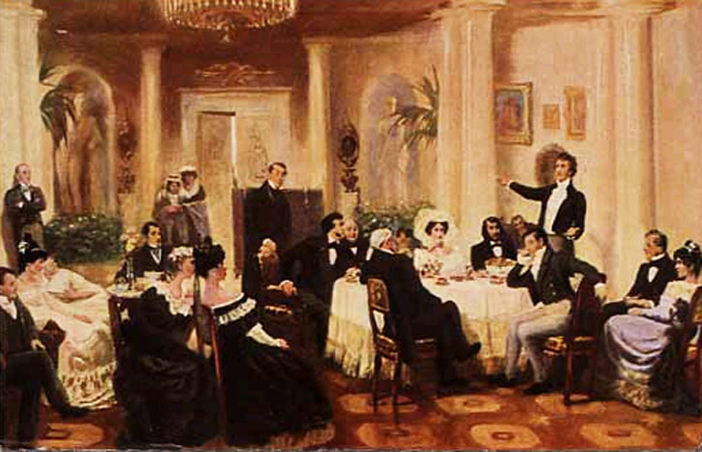

Drezno
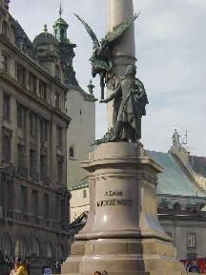
W moskiewskim salonie księżny Zinaidy Wołkońskiej,
na obrazie Grigorija Miasojedowa
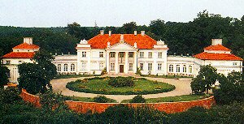

Pomnik Adama Mickiewicza we Lwowie Wielkopolska – Śmiełów www.google.pl

